МБОУ «Степноозерская ООШ» Нурлатского муниципального района РТ

Наблюдательное дело
2025-2026 учебный год

Информационные данные о МБОУ «Степноозерская ООШ» Нурлатского муниципального района РТ
(2025-2026 учебный год)

Место расположения: РТ Нурлатский район
с.Степное Озеро
ул.Школьная дом 21.
Количество детей: 19
Директор школы: Валиева Нурдида Габдульхаковна
Наличие уголка: уголок «Иминлегең үз кулыңда»
Наличие автокласса: не имеется
Контактный телефон: 8(84345) 4-63-47

Преподаватель ОБЖ: Галиева Зульфира Габбасовна

Руководитель ЮИД: Галяветдинова Нурания Габдулхаковна

Количество обучающихся детей в т.ч. в начальных классах: 19

Наличие уголка по БДД: коридор 1-го этажа школы

Наличие класса по ОБДД: совместно с кабинетом технологии

Наличие транспортной площадки (автогородка): нет

Наличие методической литературы и наглядных пособий:
- Настенные наглядные пособия;
- Газета “ДДД”; “Стоп”
- Учебники ОБЖ
- Комплект дорожных знаков

Работа по предупреждению ДДТТ в воспитательных планах классного руководителя: имеется

Наличие школьного автобуса (порядок): нет

В каких классах проводятся занятия по БДД: I – IV, VIII, классы на уроках ОБЖ

Количество занятий по БДД в каждом классе: 6 календарных часов за учебный год согласно тематического плана ОБЖ

Как проводится обучение по БДД:
- уроки;
- классные часы;
- игры;
- утренники.
- Проведение ежедневных пятиминуток-напоминаний по БДД

Количество отрядов ЮИД: один (уч-ся II-V классов)

Количество детей в отрядах ЮИД: 7

МБОУ «Степноозерская ООШ» Нурлатского муниципального района РТ

Список детей кружка ЮИД «Светофорик»
2025-2026 учебный год

расписание:

Понедельник 12.15 – 13.00 ;
Среда 12.15 – 13.00

№ | Ф.И. учащегося | класс
1 | Маняпова Алиана | 3
2 | Ибатуллина Гульназ | 4
3 | Ибатуллина Регина | 4
4 | Хуснуллин Дилюс | 4
5 | Кольцов Артур | 5
6 | Кольцова Алина | 5
7 | Комилов Марсель | 6

Руководитель отряда - учитель начальных классов Галяветдинова Нурания Габдулхаковна

Анализ работы
отряда ЮИД «Светофорик»
за 2024 -2025 учебный год
МБОУ «Степноозерская ООШ» Нурлатского муниципального района РТ

В настоящее время проблема детского дорожно-транспортного травматизма остается одной из самых актуальных. Статистика дорожно-транспортных происшествий с участием детей угрожающая. Ежегодно на дорогах Нурлата и Нурлатского района дети получают травмы и увечья.
Профилактика ДДТТ предполагает активизацию деятельности образовательных учреждений по обучению детей правилам безопасного поведения на дорогах. Наиболее эффективной формой обучения и воспитания личности безопасного типа является деятельность отрядов юных инспекторов дорожного движения (ЮИД).
Основная задача деятельности движения ЮИД России – снижение уровня детской смертности на дорогах посредством изучения Правил дорожного движения, воспитания законопослушного гражданина с высоким уровнем нравственной культуры, с уважением относящегося ко всем участникам дорожного движения.
В МБОУ «Степноозерская ООШ» Нурлатского района функционирует отряд ЮИД. Членами отряда ЮИД являются учащиеся 3-6 классов составляет 8 обучающихся. Отряд ЮИД имеет свою структуру, название, девиз.
Цель деятельности отряда ЮИД «Светофорик»:
- изучение и пропаганда правил дорожного движения среди обучающихся, с целью снижения процента детского дорожно-транспортного травматизма.
Задачи деятельности:
- Обучать детей Правилам дорожного движения;
- Воспитывать законопослушных участников дорожного движения;
- Прививать и формировать у детей осознанные навыки безопасного поведения на дороге.
Отряд Юных Инспекторов Дорожного Движения «Светофорик» под руководством Галяветдинова Н. Г. работал по пропаганде безопасности дорожного движения.
В начале учебного года был составлен план работы отряда ЮИД и план занятий с юными инспекторами движения на 2024-2025 уч. год. Работа кружка проводилась в соответствии с утвержденным планом. Занятия проводились 2 раза в неделю по утвержденной программе.
ЮИДовцы занимались активной пропагандой правил дорожного движения и предупреждением их нарушений. Члены отряда использовали различные формы работы. При этом каждый член отряда имеет возможность раскрыть свои способности:
художественные – при выпуске газет, памяток и листовок для обучающихся и их родителей, водителей;
сценические – в театрализованных представлениях;
коммуникативные – при проведении викторин с учащимися начальной школы, в уличных акциях по пропаганде безопасности на дорогах;
интеллектуальные – при участии в конкурсах и играх на знание правил дорожного движения;
медицинские – на занятиях по оказанию первой медицинской помощи.
Основными направлениями работы отряда ЮИД являются:
— углублённое изучение Правил дорожного движения;
— овладение методами предупреждения детского дорожно-транспортного травматизма и навыками оказания первой помощи пострадавшим при дорожно-транспортных происшествиях;
— проведение массово-разъяснительной работы по пропаганде Правил дорожного движения в школе;
— участие в смотрах, конкурсах, олимпиадах, тестировании и соревнованиях агитбригад отрядов ЮИД;
— организация работы с юными велосипедистами.
В течении года ЮИДовцы занимались активной пропагандой правил дорожного движения среди детей и подростков предупреждением их нарушений. В начале каждого учебного года при проведении декадника «Внимание – дети!» члены отряда проводят тематические занятия с первоклассниками: «Это каждый должен знать, обязательно на «5», с учащимися начальных классов составляют маршрутные листы «Моя дорога в школу и обратно», викторины «Наш трехцветный друг», «Дорожные знаки важны и нужны, их дети и взрослые помнить должны», «Стань заметней- светоотражатели у каждого!»
В сентябре- октябре ЮИДовцы участвовали на федеральном мероприятии-тестировании по БДД, на олимпиадах, конкурсах рисунков за что получили дипломы победителя, грамоты и сертификаты участника.
В каждой четверти прошли рейды выполнения учащимися 1-4 классов ПДД, проверки светоотражающих элементов.
В декабре прошла Акция «Безопасные каникулы!». Дети показали театрализованное представление, где участвовали все ЮИДовцы с желанием.
В феврале дети с желанием участвовали в месячнике патриотического воспитания. Активно прошел смотр строя и песен в отряде.
В апреле на конкурсе «Безопасное колесо», которое дети участвовали с желанием и интересом.
В течение года отряд работает над сценарием агитбригад, принимает участие в
- «День защиты детей» - поздравление учащихся.
Все эти выступления были отражены на сайте инстаграм
Дети занимались на сайте «Сакла ру»: смотрели видеоуроки, презентации, мультфильмы про ПДД, БДД, решали кроссворды, ребусы.
Анализируя проведённую работу можно отметить, что члены отряда ЮИД работают с желанием и их работа очень значима. За всё время работы отряда, в учебном учреждении не было случаев серьёзных нарушений ПДД обучающимися школы.
Таким образом, цели, поставленные в начале учебного года, были достигнуты. Всю работу отряда можно оценить, как хорошую.

На следующий учебный год цели и задачи:
Цели:
- изучение и пропаганда правил дорожного движения, формирование максимально развитой личности;
- широкое привлечение школьников к пропаганде правил безопасного поведения на дорогах;
- воспитание коллективизма, дисциплинированности, ответственности за свои поступки.
Задачи:
- продолжить работу по пропаганде ПДД;
- изучение правил дорожного движения;
- формирование у детей умения ясно мыслить, анализировать реальность, находить выход из сложных жизненных ситуаций;
- овладение практическими навыками оказания доврачебной помощи пострадавшим при дорожно-транспортном происшествии;
- применять на практике полученные знания и умения;
- формировать здоровый образ жизни;
- воспитывать чувство ответственности, долга и взаимопомощи.

Руководитель отряда Галяветдинова Н.Г.

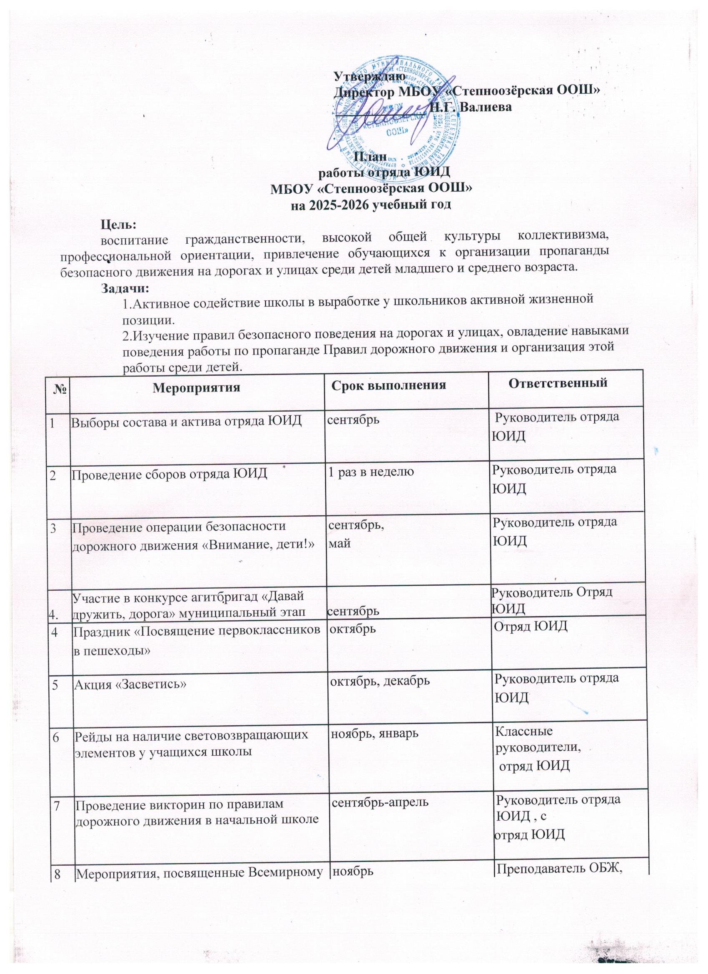

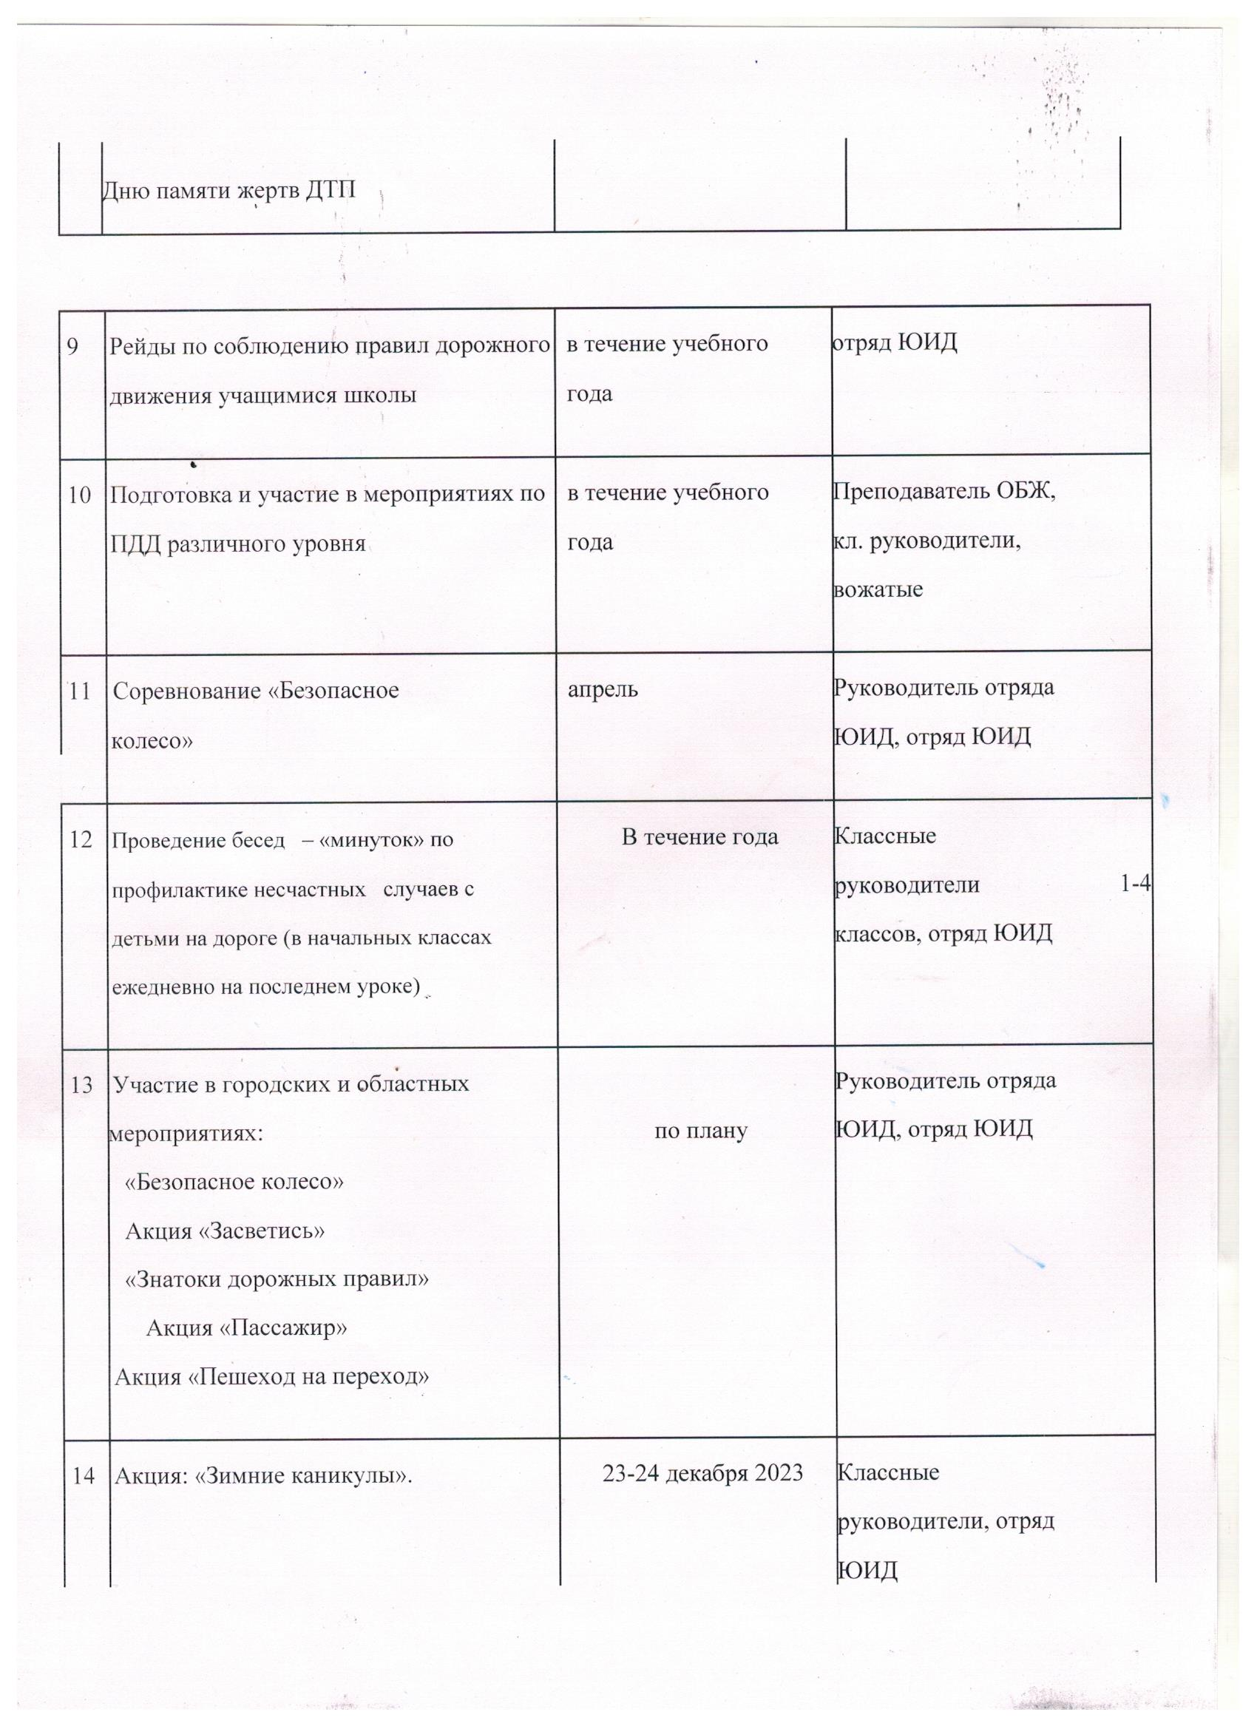

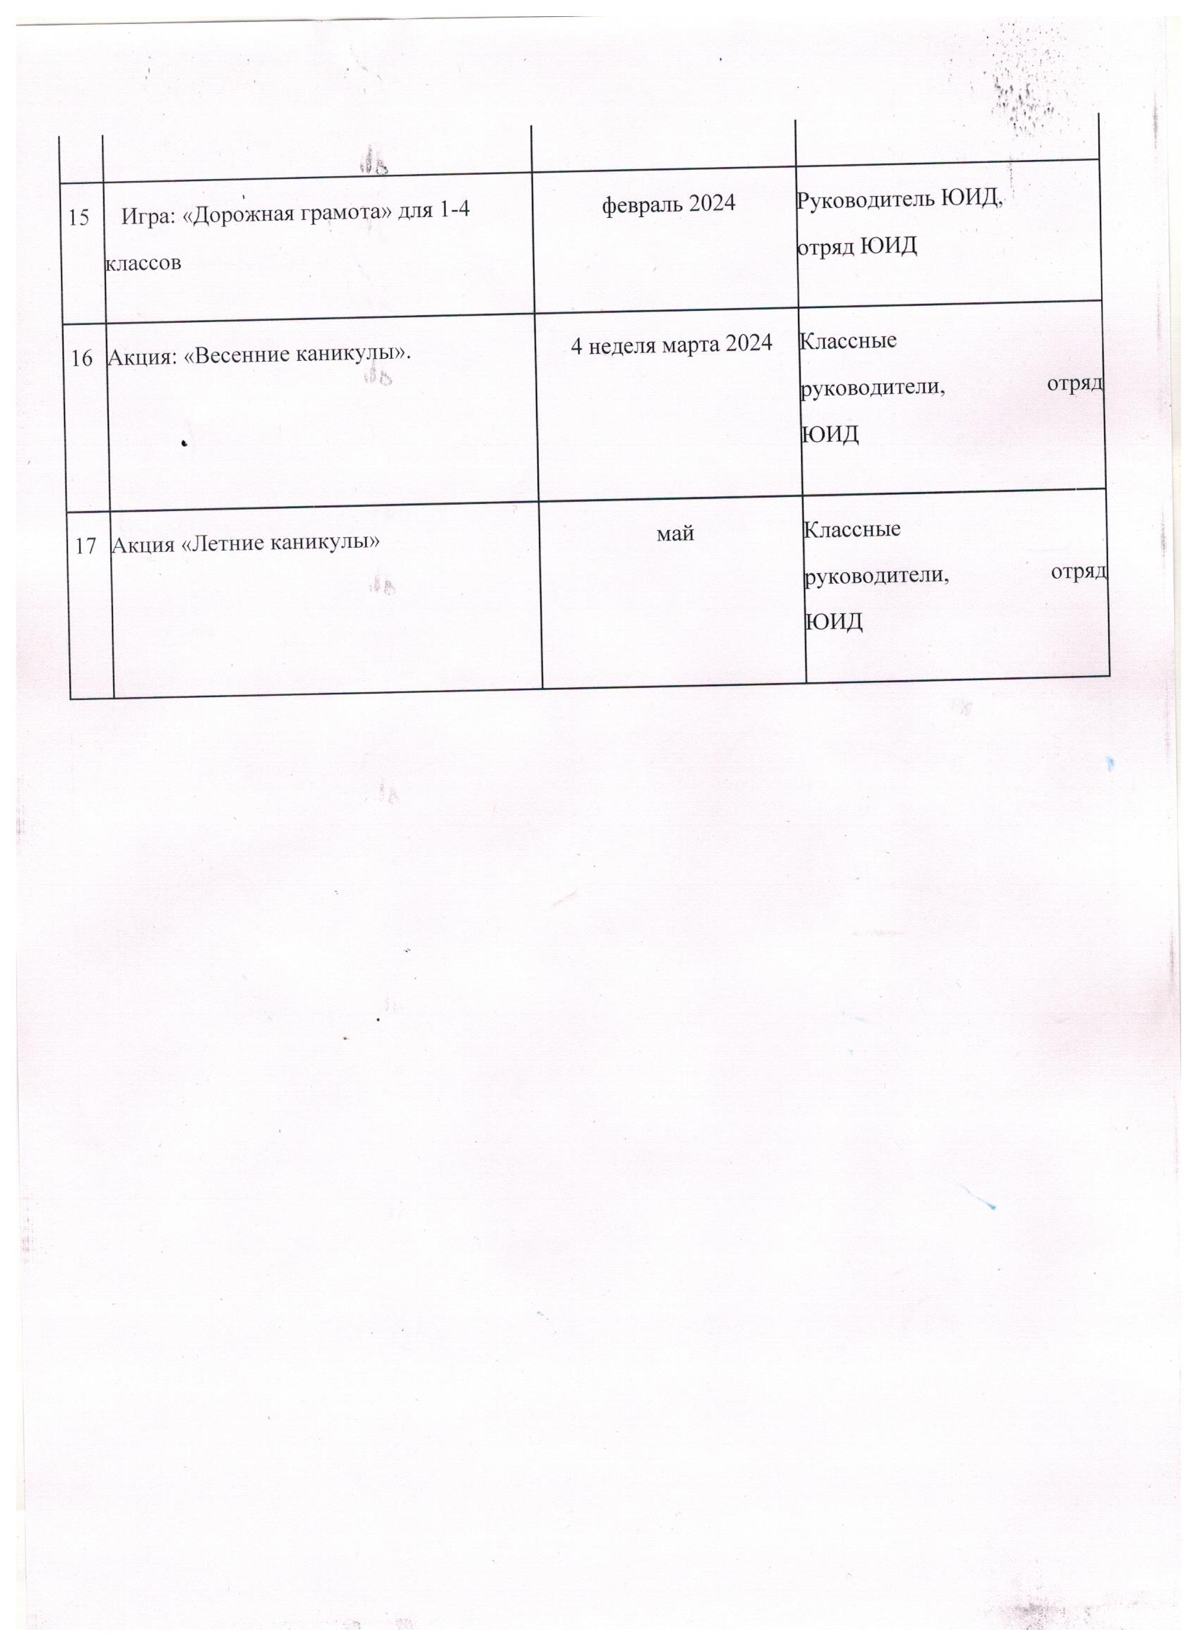

КОЛИЧЕСТВЕННЫЙ СОСТАВ УЧАЩИХСЯ,
ИМЕЮЩИХ ВЕЛОСИПЕДЫ И СКУТЕРА.
5-9 классы
2024-2025 учебный год

Класс | Количество |  | инструктаж
Класс | количество учащихся в классах, и имеющих велосипедов | скутеров | инструктаж
5 | 2 | - | пройден
6 | 1 | - | пройден
7 | 1 | - | пройден
8 | 2 | 1 | пройден
9 | 0 | - | пройден

ДТП С УЧАСТИЕМ УЧАЩИХСЯ ШКОЛЫ
НЕ ЗАФИКСИРОВАНО

Список педагогов, прошедших курсы по линии ГИБДД в МИПК СНОПО в г. Казани, приложить копии свидетельства об окончании данных курсов - Нет

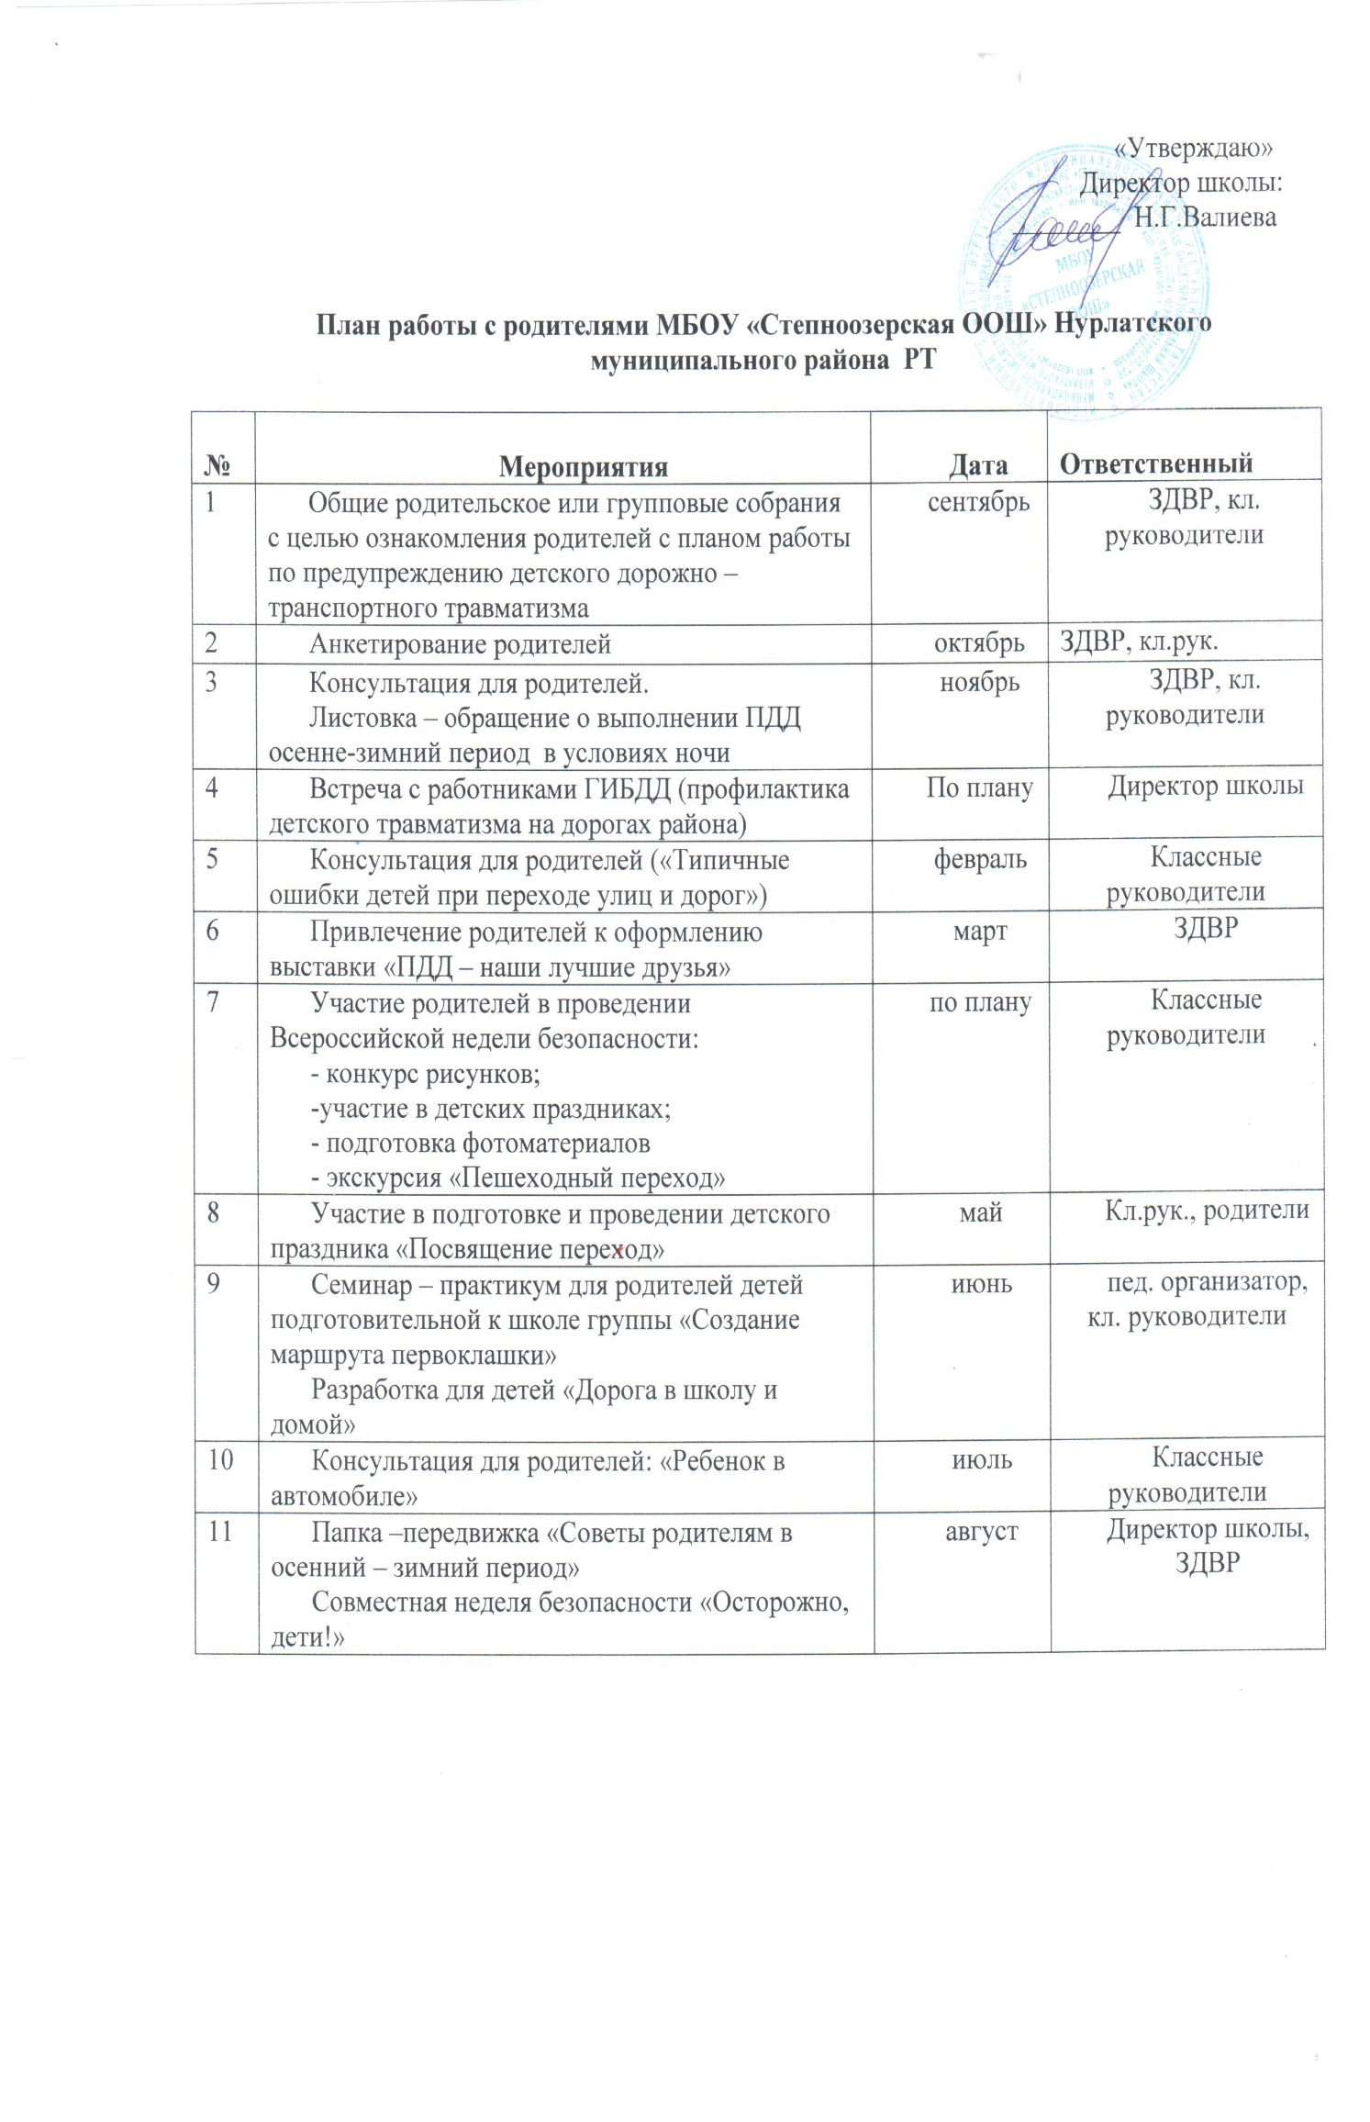
ИСПОЛЬЗОВАНИЕ МЕТОДИЧЕСКОЙ ЛИТЕРАТУРЫ, НАГЛЯДНЫХ ПОСОБИЙ И ДРУГИХ МАТЕРИАЛОВ ПО БЕЗОПАСНОСТИ ДОРОЖНОГО ДВИЖЕНИЯ В ОБУЧЕНИИ ПДД И ПРОФИЛАКТИКЕ ДДТТ
№  п/п | Автор | Наименование | Год выпуска | В каком классе
 | Авторский коллектив: А.М.Абдуллин, М.Г.Белугин идр. | Безопасное колесо-2006 | 2007 | 2-9
 | Ахмадиева Р.Ш., Валиев М.Х., Воронина Е.Е., и др., Перевод Хакимзянов Ф.С | Кече яшьтәге мәктәп укучыларын юлларда хәвефсез тоту кагыйдәләренә өйрәтү | 2010 | 1-4
 | Ахмадиева Р.Ш. | Основные вопросы организации юидовского движения | 2011 | 1-7
 | Ахмадиева Р.Ш., Валиев М.Х., Воронина Е.Е | Обучение детей безопасному поведению на дорогах | 2014 | 1-9
 | Ахмадиева Р.Ш., Валиев М.Х., Воронина Е.Е., Забиров Д.Д., Якупов А.М. | Укучыларны юлларда үзләрен хәвефсез тоту кагыйдәләренә өйрәтү | 2015 | 5-9
 | В.Л.Шмундяк | Правила дорожного движения. (Тесты) | 2008 | 5-10
 | Издательство «Экзамен» | Дидактические раздаточные материалы. ПМП. | 2009 | 5-9
 | - | Комплект дорожных знаков | 2017 | 1-4
 | Газета | «Добрая Дорога Детства» | - | 5-11
 | Т.А. Кузьмина,  В.В. Шуммилова | «Профилактика детского дорожно-транспортного травматизма» | 2007 | 5-11
 | - | Умный шнурок.  Дорожные знаки |  | 1-6
 | - | Справочник классного руководителя: внеклассная работа в школе по изучению правил дорожного движения. | 2006 | -

